教育部高等学校网络空间安全专业教学指导委员会
第十四届全国大学生信息安全竞赛-创新实践能力赛(华中赛区)参赛通知
第十四届全国大学生信息安全竞赛-创新实践能力赛（华中赛区）将于2021年6月25日至27日在湖北省武汉市东西湖区国家网络安全人才与创新基地华中科技大学网络空间安全学院举行，现将比赛相关事宜通知如下:
一、竞赛时间和地点
报到时间：2021年6月25日9∶00-22∶00
报到地点：湖北省武汉市东西湖区国家网络安全人才与创新基地华中科技大学网络空间安全学院明德楼1楼大厅
报到时请携带参赛队汇总表 （附件1）及相关身份证明文件。
比赛时间：2021年6月26日-27日两天
比赛地点：华中科技大学网络空间安全学院明德楼黄鹤靶场C201、C301、C302
报到及比赛地址:湖北省武汉市东西湖区网安大道国家网络安全人才与创新基地华中科技大学网络空间安全学院明德楼
二、竞赛模式比赛模式:CTF和AWD
详细比赛规则及赛程会上传至华中赛区赛事官方QQ群：指导老师群（874164872）(学生1群（867481911）学生2群（878905900）及队伍报道时发放。
三、参赛说明
(一)根据全国大学生信息安全竞赛(创新实践能力赛)官方网站上公布的分区半决赛入围名单,入围赛队需向组委会缴纳200元/队参赛费用，缴费方式请参照竞赛网站关于缴费流程的公告(http://www.ciscn.cn/announcement/view/197)。不在规定时间缴纳费用的取消比赛资格。
(二)每支赛队需填写参赛战队信息表并打印,报到时交至华中赛区组委会。每支队伍最多4人。
(三)参赛队员自带笔记本电脑,赛场提供插排及网线,不提供无线网络及互联网服务。
(四)分区赛中参赛队所有费用(包括差旅费、住宿费、餐饮费等)由各参赛高校自行承担,请各参赛队提前预定住宿酒店。
(五)华中赛区组委会为参赛队员免费提供26日和27日的午餐。
(六)比赛注意事项详细见附件2。
四、赛程安排
日期 | 时间 | 活动 | 地点
6月25日（周日） | 9：00—17：00 | 师生报到 | 国家网安基地  华中科技大学网络空间安全学院明德楼1楼大厅
6月25日（周日） | 17：00—22:00 | 师生报到 | 金来亚酒店一楼大厅  安伴环保酒店一楼大厅
6月26日（周一） | 7:30—8:10 | 乘车至明德楼
6月26日（周一） | 8:10—8:40 | 选手签到，引导就坐，调试机器 | 国家网安基地  华中科技大学网络空间安全学院明德楼黄鹤靶场C201、C301、C302
6月26日（周一） | 8:40—9:00 | 开幕式 | 国家网安基地  华中科技大学网络空间安全学院明德楼黄鹤靶场C201、C301、C302
6月26日（周一） | 9:00—12：00 | 比赛 | 国家网安基地  华中科技大学网络空间安全学院明德楼黄鹤靶场C201、C301、C302
6月26日（周一） | 12:10—13:10 | 用餐休息 | 国家网安基地  华中科技大学网络空间安全学院明德楼黄鹤靶场C201、C301、C302
6月26日（周一） | 13:10—17:10 | 比赛 | 国家网安基地  华中科技大学网络空间安全学院明德楼黄鹤靶场C201、C301、C302
6月26日（周一） | 17:10 | 乘车返回酒店 | 国家网安基地  华中科技大学网络空间安全学院明德楼黄鹤靶场C201、C301、C302
6月27日（周二） | 7:40—8:40 | 乘车至明德楼
6月27日（周二） | 8:40—9:00 | 引导就坐，调试机器 | 国家网安基地  华中科技大学网络空间安全学院明德楼黄鹤靶场C201、C301、C302
6月27日（周二） | 9:00—12:00 | 比赛 | 国家网安基地  华中科技大学网络空间安全学院明德楼黄鹤靶场C201、C301、C302
6月27日（周二） | 12:00—13:00 | 用餐休息 | 国家网安基地  华中科技大学网络空间安全学院明德楼黄鹤靶场C201、C301、C302
6月27日（周二） | 13:00—14：30 | 论坛 | 明德楼C312明德厅
6月27日（周二） | 14：30—15：30 | 颁奖典礼 | 明德楼C312明德厅
说明:
1.应武汉市防疫部门要求，来自新冠疫情风险高、中地区的参赛队员必须提供48小时内的核酸检测结果，其他地区队员提供所在地的健康码，竞赛过程佩戴口罩路上注意安全防护。
2.赛程准确安排时间以报道时手册为准。
3.如若出现疫情等不可抗力因素,组委会保留在不影响比赛公平性的前提下对比赛时间和比赛形式调整的权力,其他未尽事叠请以大赛官网通知为准。
五、联系方式及联系人：
华中赛区赛事官方QQ群：指导老师群（874164872）(学生1群（867481911）学生2群（878905900）
联系人：李老师 15872372533 （赛事负责）
何老师 13545142678 （会务负责）
李经理 18062100044 （绿盟科技集团）
- 住宿建议
参赛队需自行预定住宿，可自主选择入住比赛宾馆或附近其他酒店。交通及住宿指南详细见附件3。
推荐住宿:
（一）金来亚国际酒店
武汉市东西湖区金山大道与三店中路交汇
酒店预订电话：027-59821666 为了团队优惠，推荐电话预定
团队：信息安全华中赛区赛
团队特惠价： 标间 318元/晚（含早餐
（二）安伴环保酒店（武汉临空港大道）
地址：武汉市东西湖区泾河办事处新城一路凌云路
酒店预订电话：027-65665665 为了团队优惠，推荐电话预定房间 团队：信息安全华中赛区赛
团队特惠价： 标间 318元/晚（含早餐）
附件
附件1 参赛队汇总表
附件2 注意事项
附件3 交通及住宿指南

第十四届全国大学生信息安全竞赛
创新实践能力赛组委会
2021年6月22日
附件1

第十四届全国大学生信息安全竞赛-创新实践能力赛大学(学院)华中赛区参赛队汇总表
华中赛区参赛队员（不超过4人）
序号 | 参赛人员 | 姓名 | 移动电话
1 | 指导老师
2 | 队长
3 | 队员
4 | 队员
5 | 队员

大学/学院
教务处（盖章）

日期：2021年 月 日

附件2
第十四届全国大学生信息安全竞赛-创新实践能力赛
华中赛区注意事项
- 本次比赛需要选手统一安装EV录屏软件（https://www.ieway.cn/evcapture.html），请选手提前下载安装并测试。比赛结束后，排名前10的队伍需要将本人的录屏视频上传至指定FTP服务器（视频文件命名：队伍名称+选手姓名.mp4），其他队伍选手则需要保留录制视频48小时以供组委会抽查。
- 比赛工位华中赛区组委会统一安排决定，比赛期间不得擅自互换、离开比赛工位。
- 比赛过程中发现任何问题，应当举手示意现场工作人员，由工作人员进行解答或处理。
- 禁止任何对比赛平台的暴力攻击和破解，违规者第一次扣除30%最终得分，第二次取消比赛成绩。
- 比赛过程中禁止使用互联网，禁止寻求场外人员远程答题，一经发现，取消比赛成绩并通报学校。
- 禁止任何针对参赛对手的网络攻击行为，违规者一律取消比赛成绩。
- 禁止任何针对比赛网络和平台进行恶意攻击（如拒绝服务攻击、ARP欺骗等）行为，如被发现则取消比赛成绩。
- 比赛过程中不同队伍之间不能相互交流，禁止不同组参赛选手之间分享任何解题思路及flag，情节严重者取消比赛成绩。
- 比赛进行中不得对其他选手靶机进行恶意删改。
- 关于比赛规则及所有题目的最终解释权归大赛组委会所有。

附件3
交通及住宿指南详细
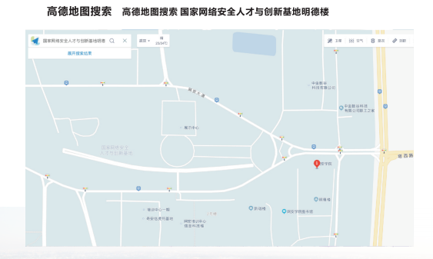
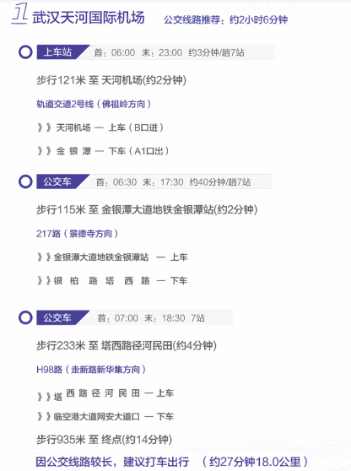

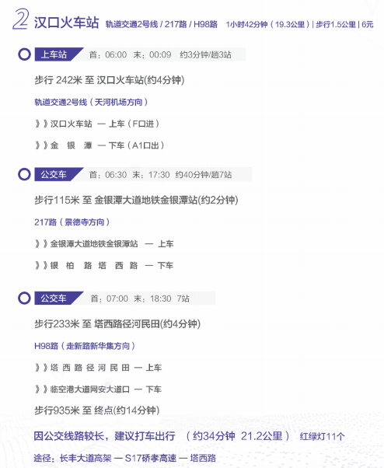

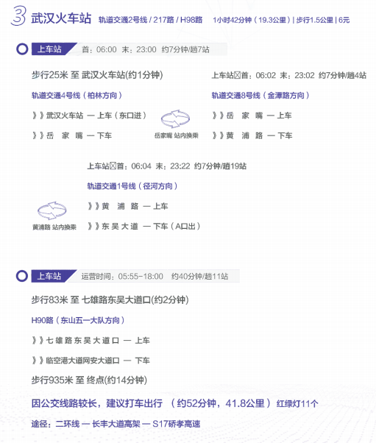

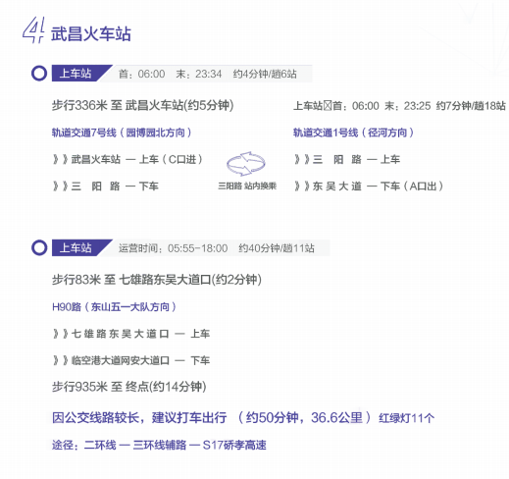

酒店住宿推荐
